**ПОМОЩЬ ДЕТЯМ С ДИСЛЕКСИЕЙ**

**В ДОМАШНИХ УСЛОВИЯХ**

УВАЖАЕМЫЕ РОДИТЕЛИ!

ДИСЛЕКСИЯ – это состояние, основным проявлением которого является стойкая, избирательная неспособность овладеть навыком чтения, несмотря на достаточный для этого уровень интеллектуального и речевого (языкового) развития, отсутствие нарушений слуха и зрения, а также наличие оптимальных условий обучения.

Механизмы дислексии

* Трудности в овладении звуковым анализом слов.
* Бедность словарного запаса.
* Малый объем оперативной словесной памяти.
* Замедленность припоминания слов.
* Низкая способность запоминать и воспроизводить знаки в заданной последовательности.
* Повышенная утомляемость.
* Трудности концентрации внимания.
* Совокупность данных механизмов приводят к особенностям чтения, которые проявляются в ряде трудностей:
* в определении границ предложений;
* искажении звуко-слоговой структуры слов: «*ЖНЯ» вместо «ЖЕНЯ», «ПТИПЦА» вместо «ПТИЦА», «ГРУДОЙ» вместо «ДРУГОЙ»;*
* замене букв по принципу сходства соответствующих им звуков: «*ЖУК» ребенок пишет или читает «ШУК», вместо «НОСИК» – «НОЗИК».*

В основе этих ошибок чаще всего лежат особенности формирования фонематического слуха.

- аграмматизм при письме и чтении: «*ПЯТЬ МЯЧОВ» вместо «ПЯТЬ МЯЧЕЙ», «СИНЯЯ КРЕСЛО» вместо «СИНЕЕ КРЕСЛО»;*

- замена букв по принципу оптического сходства и искаженное их написание или прочтение (затруднено различение графических изображений букв).

Ошибки при чтении и письме выглядят как замены одной буквы на другую. Эти замены обусловлены несформированностью зрительно-пространственных представлений. По этой причине ребенок затрудняется в различении сходных по начертанию букв, как бы не замечая «мелких» различий между ними. Например, читая слово «ЩЕПКА», ребенок будет затрудняться, как прочитать первую букву: то ли «Ш», то ли «Щ», то ли «Ц».

путаница в арифметических знаках;

отсутствие восприятия смысла прочитанного, непонимание сути слова, предложения (при правильном прочтении).

**Негативные последствия дислексии в школе**

* Хроническая неуспеваемость по чтению и письму.
* Болезненные переживания при чтении вслух при детях, фобия чтения.
* Невозможность пользования текстами в учебниках.
* Плохое понимание условий задач по математике.
* Крайне низкая продуктивность при чтении материала учебников дома.
* Помощь детям с дислексией в домашних условиях

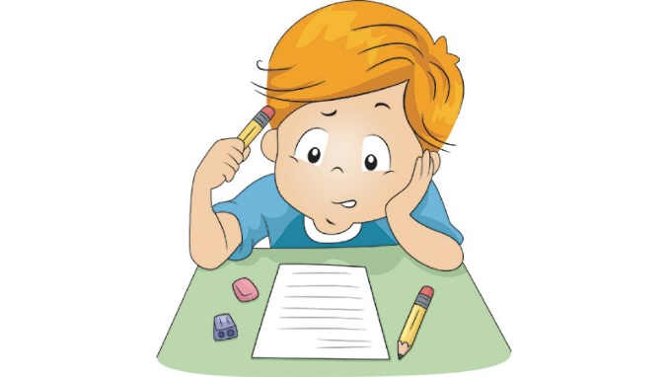

* Безоценочное принятие своего ребенка!

**Психологическая поддержка.**

После многочисленных двоек и троек, а также неприятных разговоров в школе, дома он должен почувствовать хоть маленький, но успех.

Помогайте своему ребенку, на начальных этапах читайте ему задания из учебников, тем самым снижая уровень тревожности.

Откажитесь от проверок ребёнка на скорость чтения. Не стремитесь наращивать скорость чтения и письма – ребёнок должен основательно *почувствовать* отдельные звуки (буквы). Подход *больше читать и писать* успеха не принесёт. Лучше меньше, но качественнее.

Снижение общей нагрузки чтения текстов вслух (не заставляйте ребенка читать вслух, разрешайте чтение «про себя»).

Расширение словарного запаса.

Совместное прочтение книг.

Переписка с ребенком (повышает практическую мотивацию усвоения чтения).

Создание позитивной поддержки при выполнении упражнений.

*Примеры упражнений*

Предложите ребенку найти в комнате слова на определенный звук (например, «С»). Вспомните эти слова на следующий день.

Составьте из букв-магнитов слова, «приклеившиеся» друг к другу, например, «МАМАПАПАБАБУШКАДЕДУШКА», предложите разделять их. Оказывайте посильную помощь, в случае затруднений.

Задание можно усложнять, используя предложно-падежные предложения, например, «СЕГОДНЯМЫИДЕМКБАБУШКЕКУШАТЬПИРОЖКИ» и т.п.

По очереди вместе с сыном (дочкой) называйте слова, начинающиеся на последний звук предыдущих слов, например, «папа – аист – тарелка – альбом – мел – листик – кнопка» и т.д.

Сравнивайте слова по звуковому и слоговому наполнению.

Дайте ребенку задание ласково назвать то, что называете вы, например, «стол – столик», «цветок – цветочек», «машина – машинка», «стул – стульчик» и т.п.

Учите ориентироваться в понятиях «право – лево» как на себе, так и на манекене.

Найдите буквы среди наложенных, зашумленных и др.

**Помните:**

**Ребенка с ДИСЛЕКСИЕЙ – невозможно «вылечить»,**

**потому что это не болезнь, но с правильной помощью**

**его можно научить читать!**